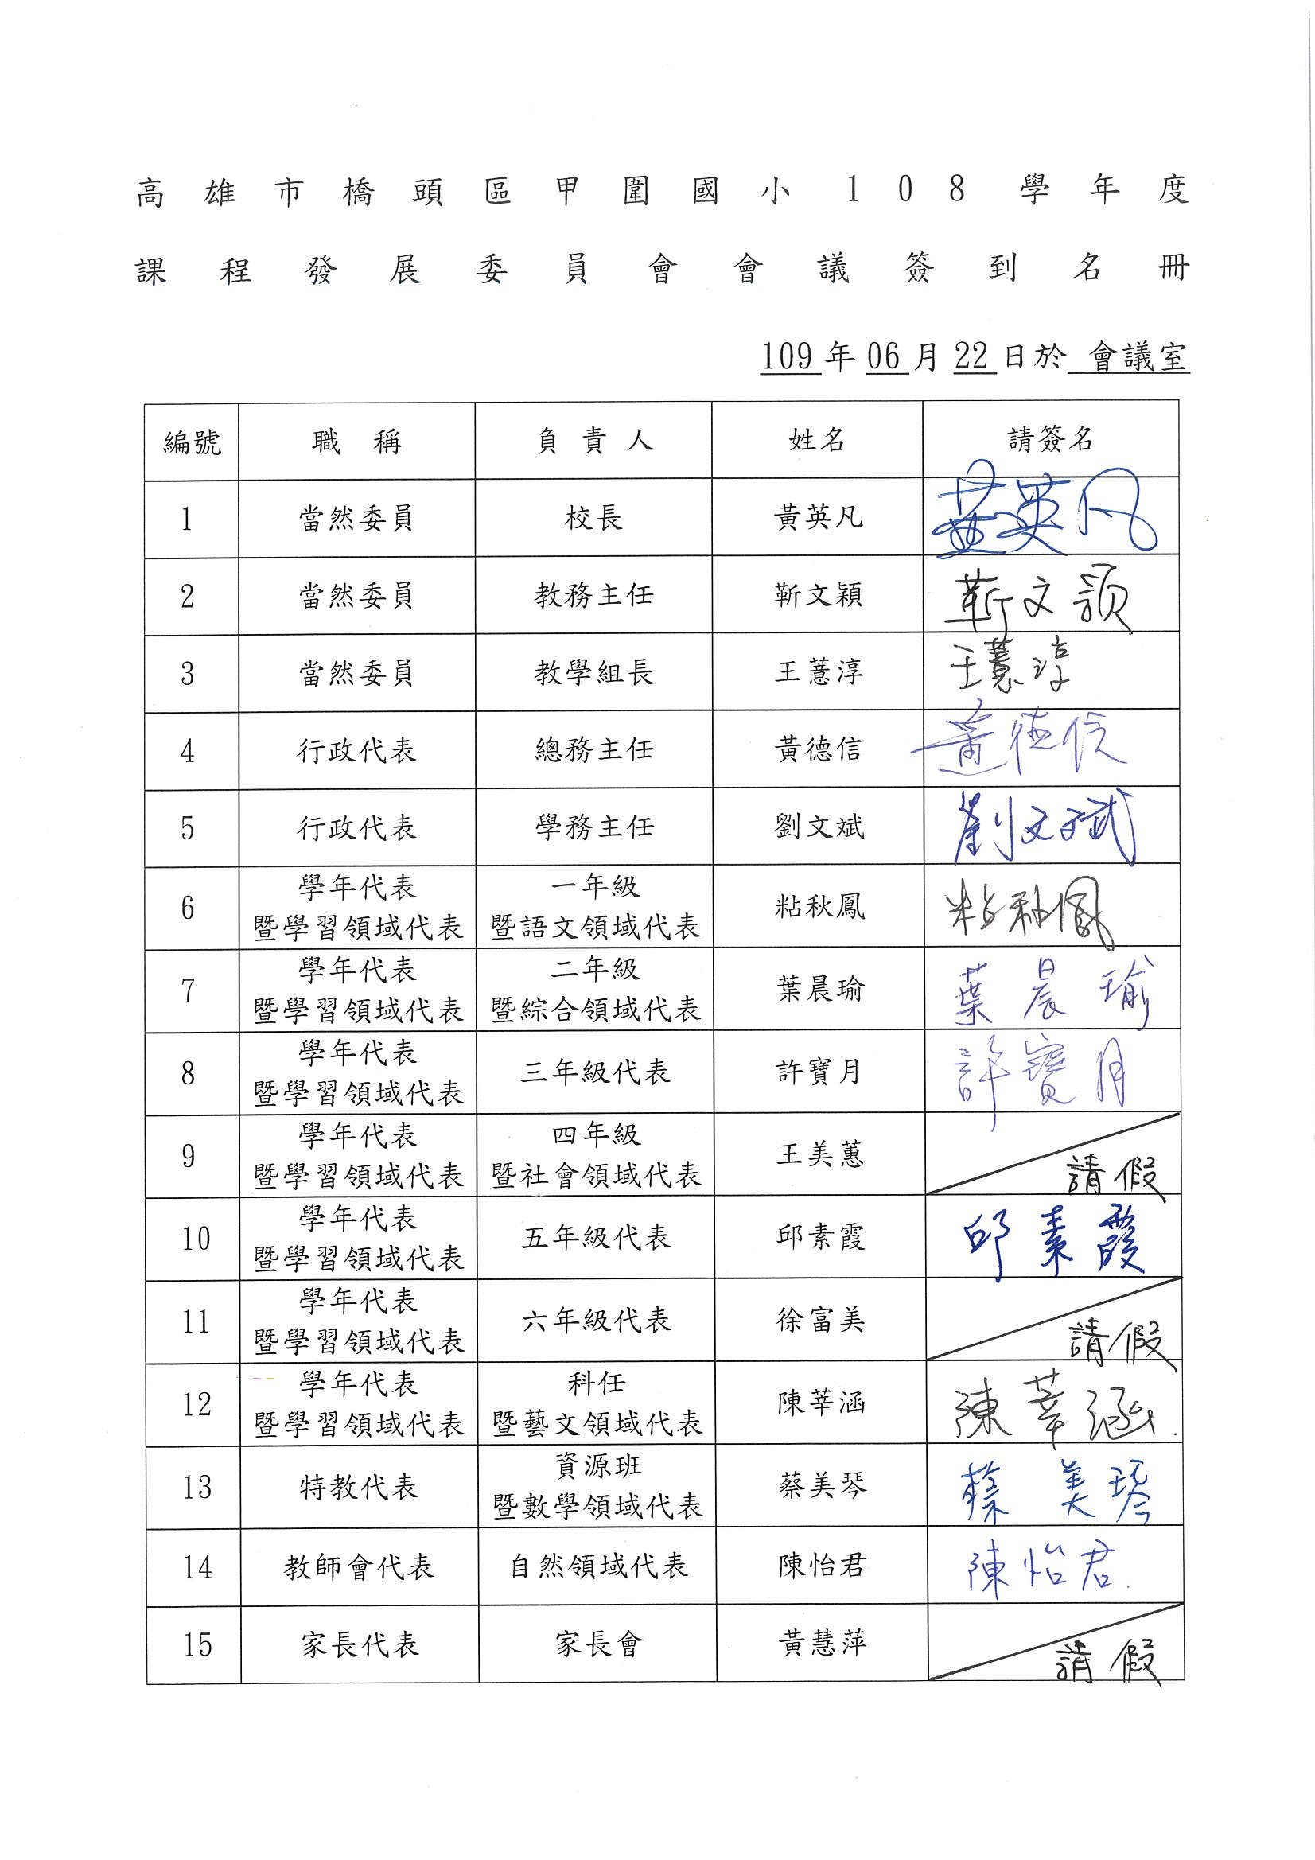
109學年度課程計畫初審會議紀錄
一、時間：109年 06月22日8：00
二、地點：本校多功能教室
三、主席：靳文穎主任
四、出席人員：詳如出席簽到表
五、會議記錄：王薏淳老師
六、會議內容：
(一)主席裁示：
請各位委員延續往年審核原則，以一年級審查二年級，二年級審查一年級之互審原則，以此類推；本次審查大致與去年相似，惟需注意補充規定。
(二)教務主任：
1.總表之實施節數、學校重大行事及政策是否有標示出來。
2.一年級國際文化每週1節，放彈性學習課程；二年級國際文化(英語向下
延伸) 每週1節，放彈性學習課程。中、高年級英語一節放領域節數、一節放彈性節數。
3.特殊教育課程計畫列入審核。
(三)課程審核：
1.一年級
審查項目 |  | 審查建議
各學習領域課程進度總表 |  | 同意報局備查
語文領域 | 國語文 | 1. 學習表現及學習內容要一致  2. 教案單元不要呈現一整個學期
語文領域 | 本土語 | 1. 學習表現及學習內容要一致  2. 教案單元不要呈現一整個學期
數學領域 |  | 1. 學習表現及學習內容要一致  2. 教案單元不要呈現一整個學期
生活領域 |  | 1. 學習表現及學習內容要一致  2. 教案單元不要呈現一整個學期
綜合領域 |  | 1. 學習表現及學習內容要一致  2. 教案單元不要呈現一整個學期
健康與體育 |  | 1. 學習表現及學習內容要一致  2. 教案單元不要呈現一整個學期
彈性學習節數分配表 |  | 同意報局備查
彈性學習節數課程計畫 |  | 1. 學習表現及學習內容要一致  2. 教案單元不要呈現一整個學期
2.二年級
審查項目 |  | 審查建議
各學習領域課程進度總表 |  | 同意報局備查
語文領域 | 國語文 | 教案單元不要呈現一整個學期
語文領域 | 本土語 | 教案單元不要呈現一整個學期
數學領域 |  | 教案單元不要呈現一整個學期
生活領域 |  | 教案單元不要呈現一整個學期
綜合領域 |  | 教案單元不要呈現一整個學期
健康與體育 |  | 教案單元不要呈現一整個學期
彈性學習節數分配表 |  | 同意報局備查
彈性學習節數課程計畫 |  | 教案單元不要呈現一整個學期
3.三年級
審查項目 |  | 審查建議
各學習領域課程進度總表 |  | 同意報局備查
語文領域 | 國語文 | 同意報局備查
語文領域 | 英語 | 同意報局備查
語文領域 | 本土語 | 同意報局備查
數學領域 |  | 同意報局備查
社會領域 |  | 同意報局備查
自然與生活科技 |  | 同意報局備查
藝術與人文 |  | 同意報局備查
綜合領域 |  | 同意報局備查
健康與體育 |  | 同意報局備查
彈性學習節數分配表 |  | 同意報局備查
彈性學習節數課程計畫 |  | 同意報局備查

4.四年級
審查項目 |  | 審查建議
各學習領域課程進度總表 |  | 同意報局備查
語文領域 | 國語文 | 同意報局備查
語文領域 | 英語 | 同意報局備查
語文領域 | 本土語 | 同意報局備查
數學領域 |  | 同意報局備查
社會領域 |  | 同意報局備查
自然與生活科技 |  | 同意報局備查
藝術與人文 |  | 同意報局備查
綜合領域 |  | 同意報局備查
健康與體育 |  | 同意報局備查
彈性學習節數分配表 |  | 同意報局備查
彈性學習節數課程計畫 |  | 同意報局備查
5.五年級
審查項目 |  | 審查建議
各學習領域課程進度總表 |  | 同意報局備查
語文領域 | 國語文 | 同意報局備查
語文領域 | 英語 | 同意報局備查
語文領域 | 本土語 | 同意報局備查
數學領域 |  | 同意報局備查
社會領域 |  | 同意報局備查
自然與生活科技 |  | 同意報局備查
藝術與人文 |  | 同意報局備查
綜合領域 |  | 同意報局備查
健康與體育 |  | 同意報局備查
彈性學習節數分配表 |  | 同意報局備查
彈性學習節數課程計畫 |  | 同意報局備查

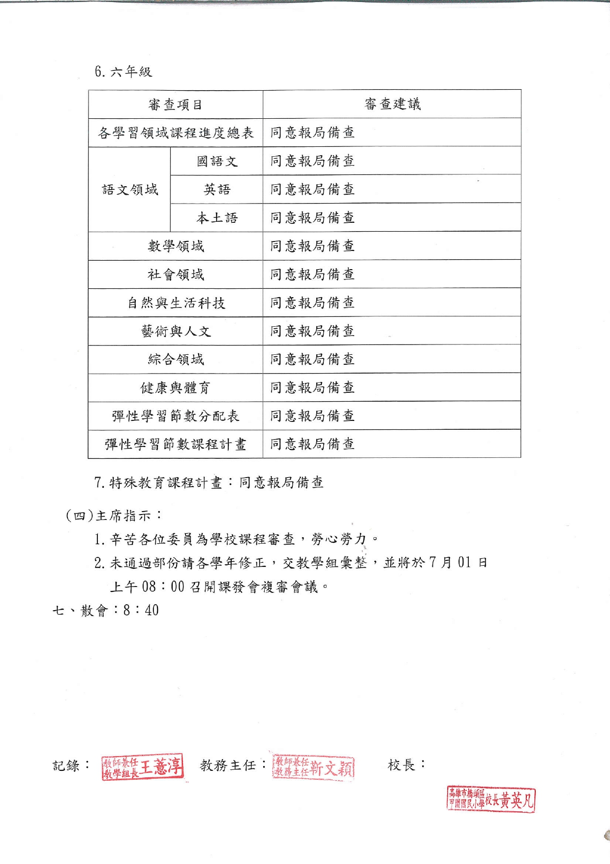
6.六年級
審查項目 |  | 審查建議
各學習領域課程進度總表 |  | 同意報局備查
語文領域 | 國語文 | 同意報局備查
語文領域 | 英語 | 同意報局備查
語文領域 | 本土語 | 同意報局備查
數學領域 |  | 同意報局備查
社會領域 |  | 同意報局備查
自然與生活科技 |  | 同意報局備查
藝術與人文 |  | 同意報局備查
綜合領域 |  | 同意報局備查
健康與體育 |  | 同意報局備查
彈性學習節數分配表 |  | 同意報局備查
彈性學習節數課程計畫 |  | 同意報局備查
7.特殊教育課程計畫：同意報局備查
(四)主席指示：
1.辛苦各位委員為學校課程審查，勞心勞力。
2.未通過部份請各學年修正，交教學組彙整，並將於7月01日
上午08：00召開課發會複審會議。
七、散會：8：40

記錄： 教務主任： 校長：

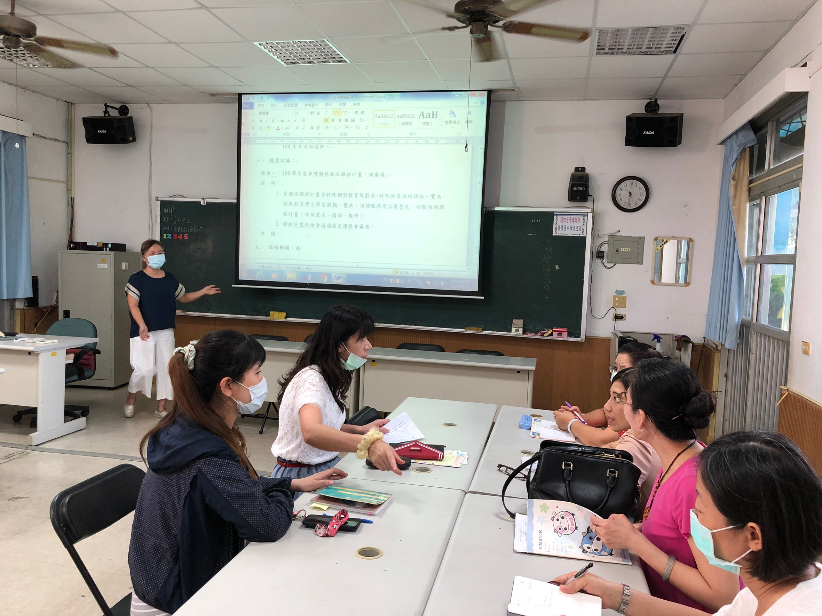

照片說明：初審會議中教務靳主任向課發會委員說明109學年度課程計畫審查重點及審查記錄表填寫方式。
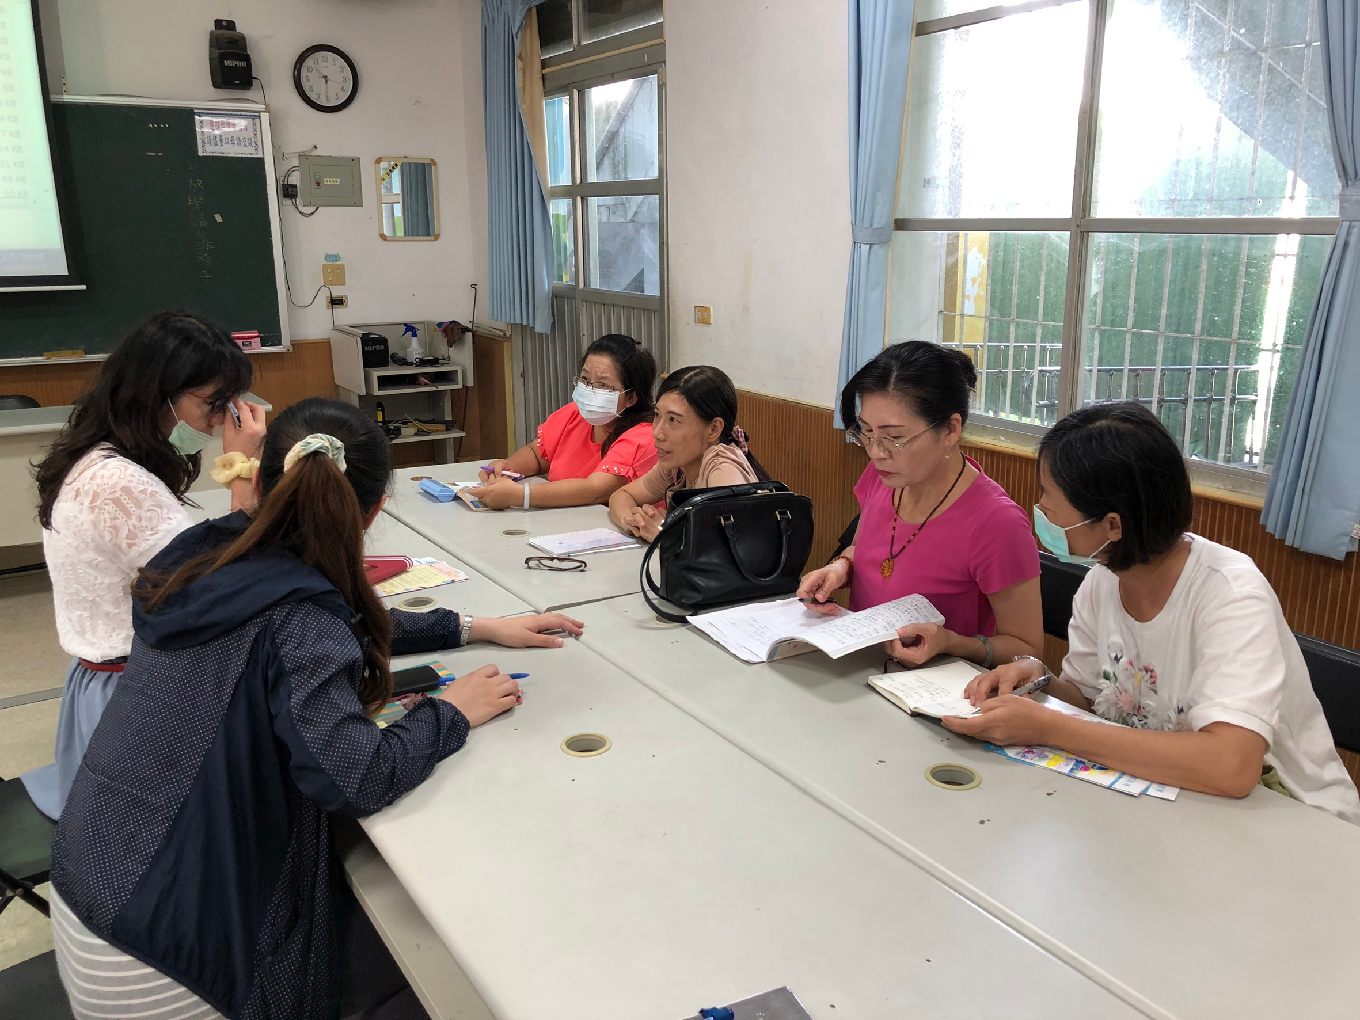

照片說明：初審會議中教課發會委員說明109學年度課程計畫審查重點及討論提出課程問題。

